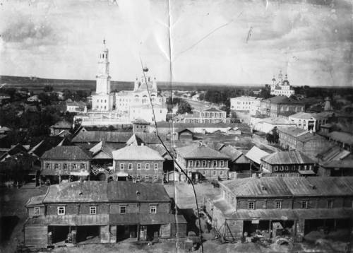
Информационный бюллетень
Темниковского городского поселения Темниковского муниципального района

Республики Мордовия
(Является официальным печатным изданием Темниковского городского поселения)
25.05.2023 г. № 5/5

В прокуратуре Темниковского района 26.05.2023 проводится личный прием предпринимателей по вопросам соблюдения законодательства в сфере предпринимательской деятельности.
В указанный период прием осуществляется в здании прокуратуры района с 09 до 17 часов по московскому времени.

Учредитель: Совет депутатов Темниковского городского поселения Темниковского муниципального района Республики Мордовия
Тираж – 100 экз.

